Kategorie Aggression:
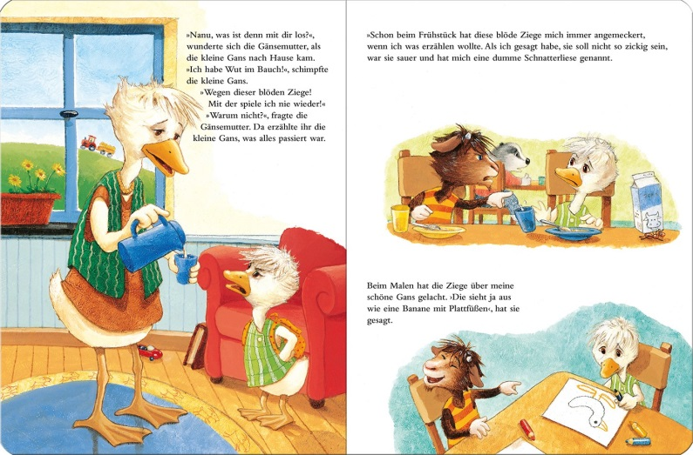Buch: Blöde Ziege Dumme Gans , Silvia Abedi / Silvio Neuendorf

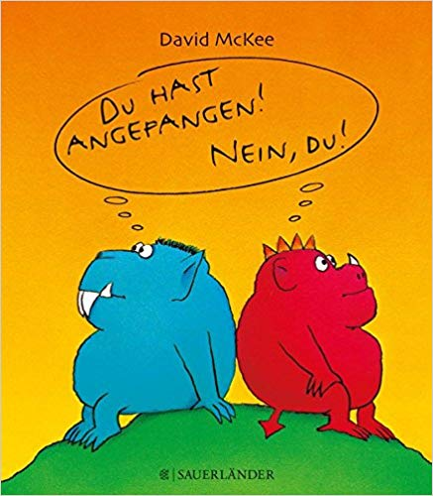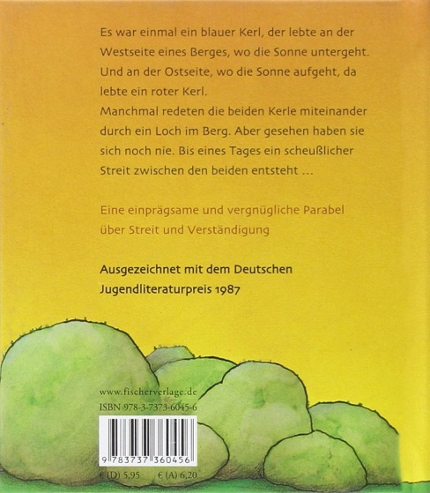
Buch: Du hast angefangen! Nein, Du!, David McKee

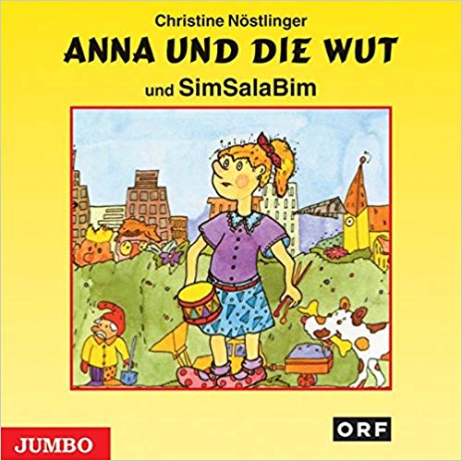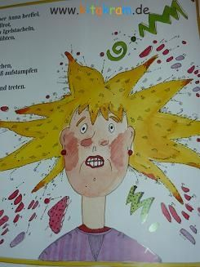
Buch: Anna und die Wut, Christine Nöstlinger
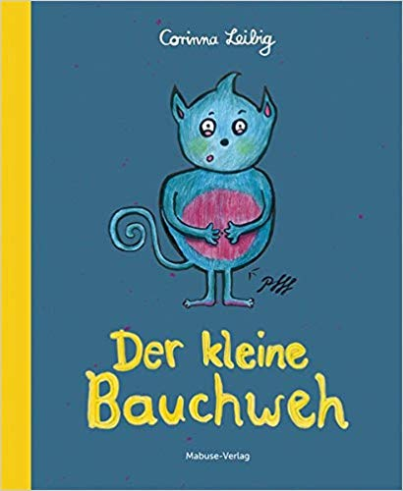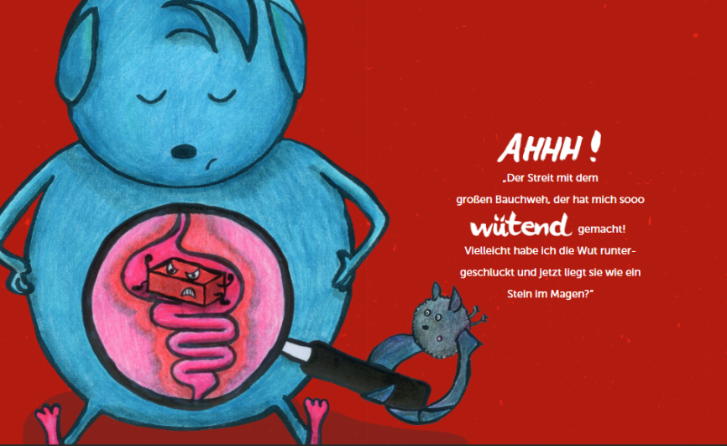
Buch: Das kleine Bauchweh, Corinna Leibig
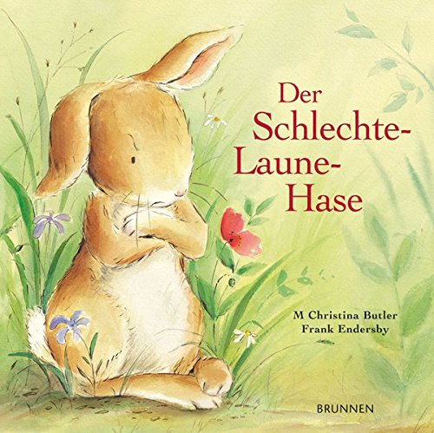
Buch: Der Schlechte-Laune- Hase, M Christine Butler, Frank Endersby
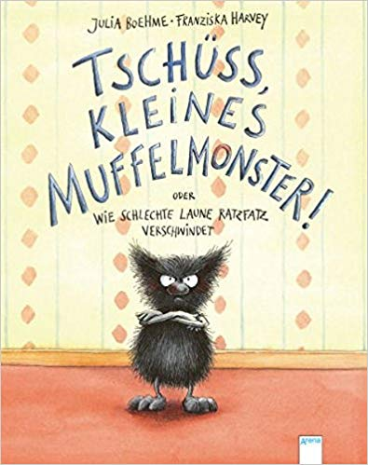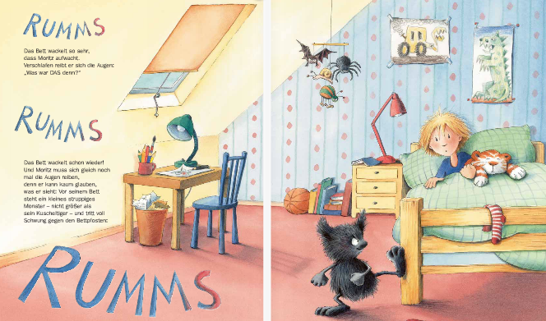
Buch: Tschüss, Kleines Muffelmonster!, Julia Boehme, Franziska Harvey
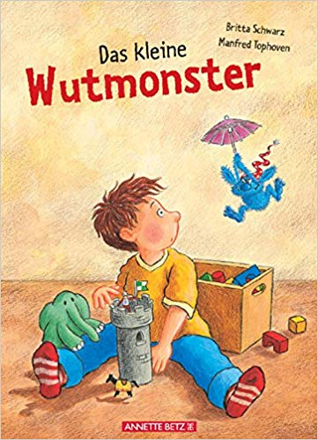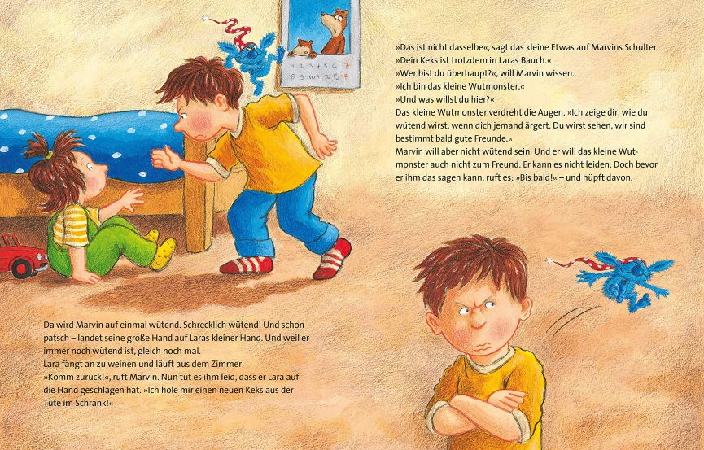
Buch: Das kleine Wutmonster, Britta Schwarz, Manfred Tophoven

